检测报告

试验名称：耐震性

主检： |  | 日期： | 2023年02月13日
审核： | 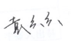 | 日期： | 2023年02月15日
批准： | 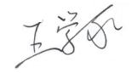 | 日期： | 2023年02月15日



北京光华荣昌汽车部件有限公司实验室

声明

- 报告无实验室“检测专用章”无效。
- 报告无主检、审核、批准人签字无效。
- 报告涂改无效。
- 复制报告未重新加盖“检测专用章”无效。
- 对检测报告若有异议，请收到报告后15个工作日内通知实验室。
⑹送样检测仅对样品负责。
⑺电子版报告无安全密码无效。

试验单位：北京光华荣昌汽车部件有限公司实验室
地址：北京市昌平区流村镇工业园区
电话：(010)60793358-5711邮编：102200

样品名称 | 右后视镜总成 | 车 型 | 低速牵引
样品件号 | TG16057700020 | 样品数量 | 1件
委托单位 | 河北质量 | 生产单位 | /
送样者及其 联系方式 | 田健  15532757226 | 送样日期 | 2024年1月30日
试验地点 | 北京光华荣昌汽车部件有限公司实验室 | 试验日期 | 2024年2月4日
试验项目 | 耐震性
试验标准 | 详见 GR20240202SQS021试验申请单
样品状态 | 量产品
试验结论 | 对2024年1月30日河北质量送检的低速牵引右后视镜总成依据 GR20240202SQS021试验申请单进行耐震性试验，经检测不符合要求。
备注 | /

一、试验条件
试验时间： | 2024年2月4日--- 2024年2月4日
试验地点： | 北京光华荣昌汽车部件有限公司实验室
试验人员： | 李亚平
环境温/湿度： | 温度：7.6 ℃；湿度：34.2%
二、试验仪器设备
序号 | 设备名称 | 设备编号 | 规格型号 | 厂家 | 精度 | 有效期
1 | 电子震动试验系统 | N-008 | MPA406/M232A | 北京航天希尔技术有限公司 | / | 2024年7月8日
三、试验方法及评价标准
1、试验方法
项目 | 参数
振动加速度（m/s²） | 70²⁾
振动频率（Hz） | 33
振动方向 | 上下 | 左右 | 前后
振动时间（h） | 4 | 2 | 2

2、评价标准
经试验操作后，各零部件不得产生变形、损伤、脱落等影响其功能的现象，镜面方向应保持原正常使用位置。
四、标准偏离
1、标准偏离
/
五、试验结果
1、试验结果
样品名称 | 样品编号 | 各零部件是否产生变形、损伤、脱落等影响其功能的现象 | 镜面方向是否保持原正常使用位置 | 备注
右后视镜总成 | 021-001-202402 | 否 | 否 | 左右方向振动5min后，镜头、主镜面、广角镜面均产生移动；上下方向振动10min后，广角镜面出现轻微移动。

六、试验照片
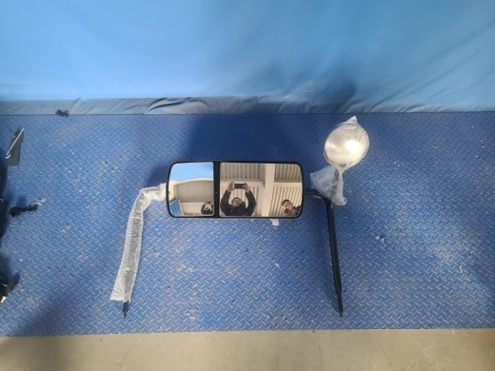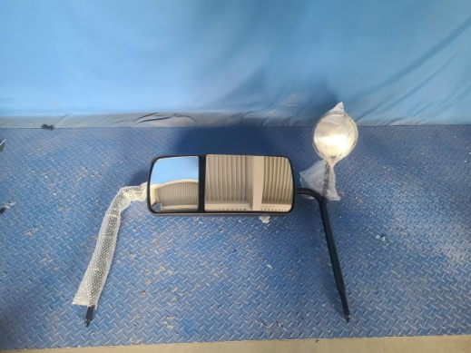
试验前
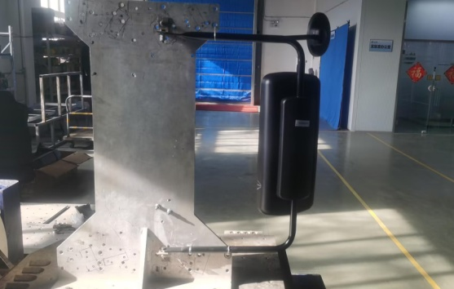
试验中
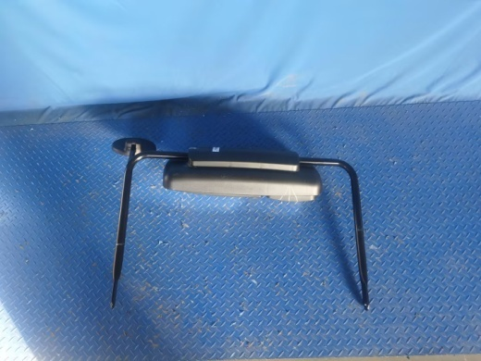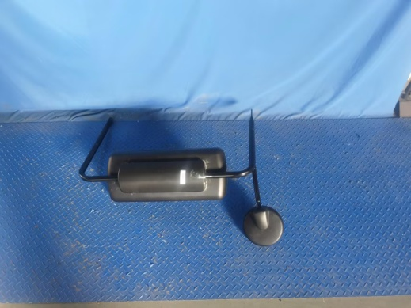
试验后
**报告结束**

